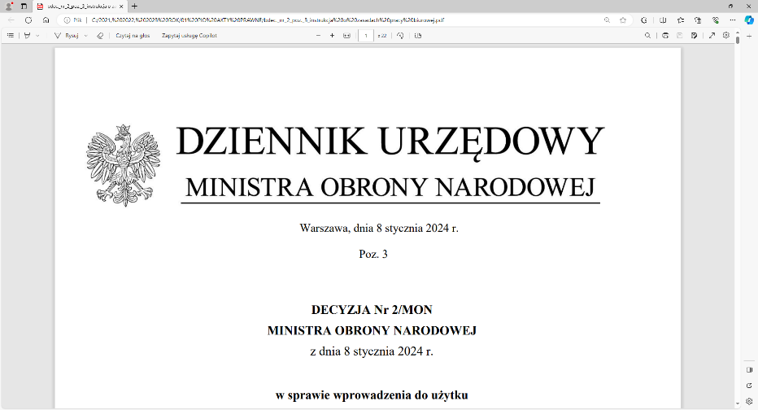

**4 Regionalna Baza Logistyczna**

*im. gen. broni Tadeusza Jordan-Rozwadowskiego*

**wz Komendant**

**płk Jacek Szmalenberg**

T: 2612 (B5)

Wrocław, dnia 30 kwietnia 2025 r.

**https: //platformazakupowa.pl/pn/4rblog**

**Dotyczy**: wyjaśnienia treści SWZ w postępowaniu o udzielenie zamówienia publicznego, którego przedmiotem jest: **DOSTAWA SPRZĘTU SŁUŻBY ZYWNOŚCIOWEJ**

**nr sprawy: MAT/73/AW/2025**

Działając na podstawie art.135 ust. 1 pkt 6 ustawy z dnia 11 września 2019r. - *Prawo zamówień publicznych* (dalej jako: ustawa Pzp), Zamawiający udostępnia treść zapytań (bez ujawniania źródła) wraz z wyjaśnieniami treści SWZ w odpowiedzi na wniosek złożony przez Wykonawcę.

Jednocześnie działając na podstawie art.137 ust. 1 ustawy Pzp Zamawiający zmienia treść SWZ oraz udostępnia dokonaną zmianę na stronie internetowej prowadzonego postępowania zgodnie z art. 137 ust 2 Ustawy Pzp

***Pytanie 1: waga platformowa do 150 kg***

Prosimy o wyjaśnienie warunków gwarancyjnych. W projektowanych postanowieniach umowy w paragrafie 5, zapisano, że w sytuacji awarii Wykonawca ma 30 dni na wymianę wadliwego wyrobu. Umowa nie wskazuje zatem na możliwość/wymóg naprawy wadliwego urządzenia, a jedynie wymianę. W wymaganiach eksploatacyjno-technicznych widnieje zapis, że Wykonawca jest zobowiązany zapewnić frmowy serwis w ciągu 48h i usunąć usterkę w maksymalnie 14 dni

# ***Odpowiedź 1:***

Zamawiający modyfikuje zapisy projektowanych postanowień umowy stanowiących załącznik nr 2 do SWZ.

***Pytanie2*: *waga elektroniczna do 15 kg***

Prosimy o wyjaśnienie warunków gwarancyjnych. W projektowanych postanowieniach umowy w paragrafie 5, zapisano, że w sytuacji awarii Wykonawca ma 30 dni na wymianę wadliwego wyrobu. Umowa nie wskazuje zatem na możliwość/wymóg naprawy wadliwego urządzenia, a jedynie wymianę. W wymaganiach eksploatacyjno-technicznych widnieje zapis, że Wykonawca jest zobowiązany zapewnić frmowy serwis w ciągu 48h i usunąć usterkę w maksymalnie 14 dni.

***Odpowiedź 2 :***

Zamawiający modyfikuje zapisy projektowanych postanowień umowy stanowiących załącznik nr 2 do SWZ.

**Jednocześnie Zamawiający modyfikuje Karty Katalogowe Wykonawcy dla cz. 1-4**

**W związku z powyższym Zamawiający zamieszcza w dokumentacji postępowania aktualnie obowiązujący załącznik nr 2 do SWZ- Projektowane postanowienia umowy –   
po modyfikacji oraz Załącznik nr 3 do SWZ – Karta Katalogowa Wykonawcy-   
po modyfikacji”. Pozostałe parametry pozostają bez zmian.**

**Treść zmian stanowi integralną część SWZ i należy ją uwzględnić podczas przygotowywania ofert.**

**Załącznik nr 1 na 21 str. –** Załącznik nr 2 do SWZ- „Projektowane postanowienia umowy” – po modyfikacji” – tylko wersja elektroniczna.

**Załącznik nr 2 na 4 str. –** Załącznik nr 3 do SWZ- „Karta Katalogowa Wykonawcy” – po modyfikacji” – tylko wersja elektroniczna.

„z upoważnienia Komendanta 4 Regionalnej Bazy Logistycznej”

**KIEROWNIK**

**SEKCJI ZAMÓWIEŃ PUBLICZNYCH**

/-/ Patrycja GALEZ

Anna WALENTA

tel: 261 651 083

e-mail: [4rblog.przetargi@ron.mil.pl](mailto:4rblog.przetargi@ron.mil.pl)

4 Regionalna Baza Logistyczna ul. Pretficza 24-28

tel: 261 651 080 50- 984 Wrocław

e-mail: [4rblog.przetargi@ron.mil.pl](mailto:4rblog.przetargi@ron.mil.pl)